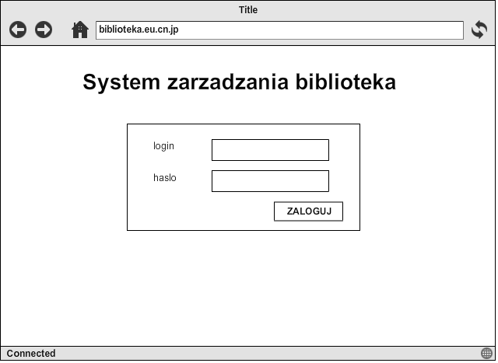Ilustracja 1: Widok 1

I. SG - logowanie:

1. Użytkownik podaje login;
2. Użytkownik podaje hasło;
3. Użytkownik wciska przycisk ZALOGUJ;
4. System przeprowadza weryfikację;
5. System przenosi użytkowania na ekran główny (zależnie od weryfikacji Widok 3 lub 2);

SA - błąd hasła:

2A. Użytkownik wprowadza błędne hasło;
5A. System wyświetla komunikat błędu „Podano błędne hasło”;

SA - błąd loginu:

1B. Użytkownik wprowadza błędny login;
5B. System wyświetla komunikat błędu „Podano błędny login”;

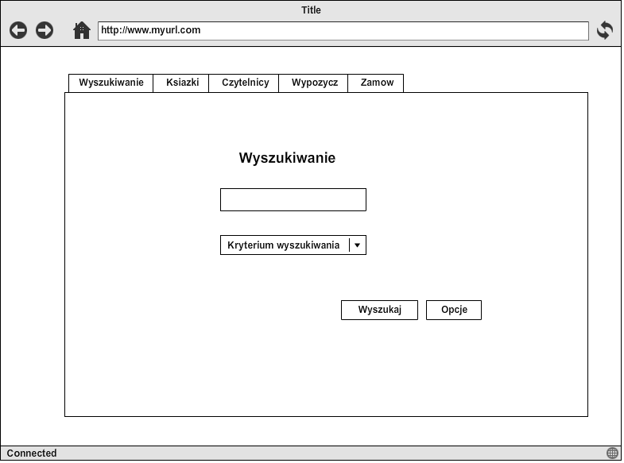Ilustracja 2: Widok 2
II. SG - Wyszukiwanie w bazie danych:

1. Użytkownik wpisuje hasło do wyszukania;
2. Użytkownik wybiera kategorię wyszukiwania;
3. Użytkownik wciska przycisk WYSZUKAJ;
4. System przeszukuje bazy danych;
5. System wyświetla listę wyszukanych pozycji;

SA - użytkownik nie wybrał kategorii:

2A. Użytkownik nie wybiera kategorii;
5A. System wyświetla komunikat błędu „Nie podano kategorii”;

III. SG - wyszukiwanie w bazie danych - zaawansowane:

1. Użytkownik naciska przycisk ZAAWANSOWANE;
2. Użytkownik wpisuje zapytanie;
3. Użytkownik wybiera opcje filtrowania;
4. Użytkownik wciska przycisk WYSZUKAJ;
5. System przeszukuje bazy danych;
6. System wyświetla listę wyszukanych pozycji;

SA - użytkownik nie wybrał żadnego filtru:

3A. Użytkownik nie wybiera żadnego filtru;
6A. System wyświetla komunikat błędu „Nie ustawiono filtrów”;
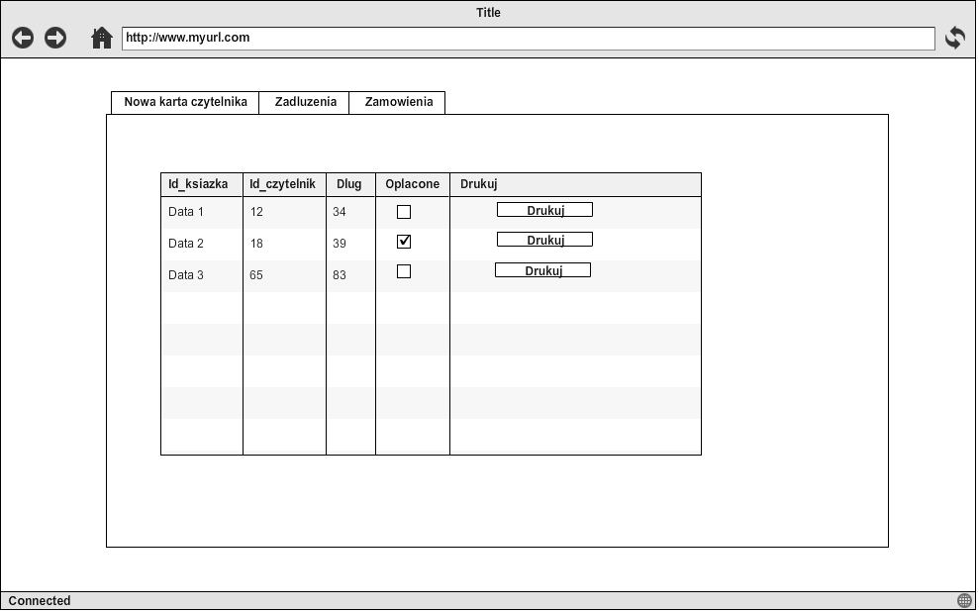Ilustracja 3: Widok 3
IV. SG - drukowanie powiadomień:

1. Użytkownik zaznacza checkboksy czytelników;
2. Użytkownik naciska przycisk DRUKUJ;
3. System generuje dokumenty do wydruku;
4. System wyświetla komunikat poprawnego wydruku „Drukowanie przebiegło pomyślnie”;

SA - brak wybranych czytelników:

1A. Użytkownik nie zaznacza żadnego checkboksa użytkownika;
4A. System wyświetla komunikat błędu „Nie wybrano czytelników”;

SA - użytkownik wybiera czytelnika, który już opłacił zadłużenie:

1B. Użytkownik wybiera czytelnika z opłaconym zadłużeniem;
4B. System wyświetla komunikat błędu „Czytelnik nie ma zadłużenia”;
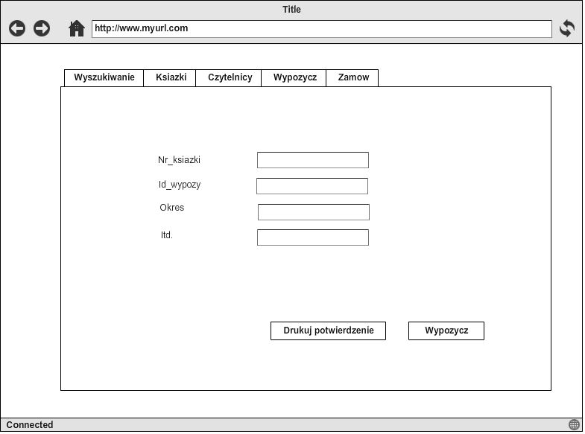Ilustracja 4: Widok 4
V. SG - wypożyczenie książki:

1. Użytkownik wypełnia pole Nr_ksiazki;
2. Użytkownik wypełnia pole Id_czytelnika;
3. Użytkownik wypełnia pole Okres;
4. Użytkownik wciska przycisk WYPOŻYCZ;
5. System weryfikuje dane;
6. System modyfikuje bazy danych;
7. System wyświetla komunikat „Zatwierdzono wypożyczenie książki”;

SA - błędny numer książki:

1A. Użytkownik wpisuje błędny Nr_ksiazki;
6A. System nie modyfikuje baz danych;
7A. System wyświetla komunikat błędu „Podano błędny numer książki”;

SA - błędny numer czytelnika:

1B. Użytkownik wpisuje błędny Id_czytelnika;
6B. System nie modyfikuje baz danych;
7B. System wyświetla komunikat błędu „Czytelnik o podanym numerze nie istnieje”;

SA - błędny okres:

1B. Użytkownik wpisuje błędny Okres;
6B. System nie modyfikuje baz danych;
7B. System wyświetla komunikat błędu „Podano zły okres wypożyczenia”;

